자료배포 | 2018.04.02
보도요청 | 배포 이후
문의 | 한승우 팀장 T: 02 410 9056  장은령 대리 T: 02 410 0411  김지윤 주임 T: 02 410 8706 | Email:  pa@hanmi.co.kr

“한미 복합신약 아모잘탄플러스∙로수젯, 임상적 유용성 우수”

한미약품, 대한심부전학회서 순환기내과 전문의 대상 심포지엄
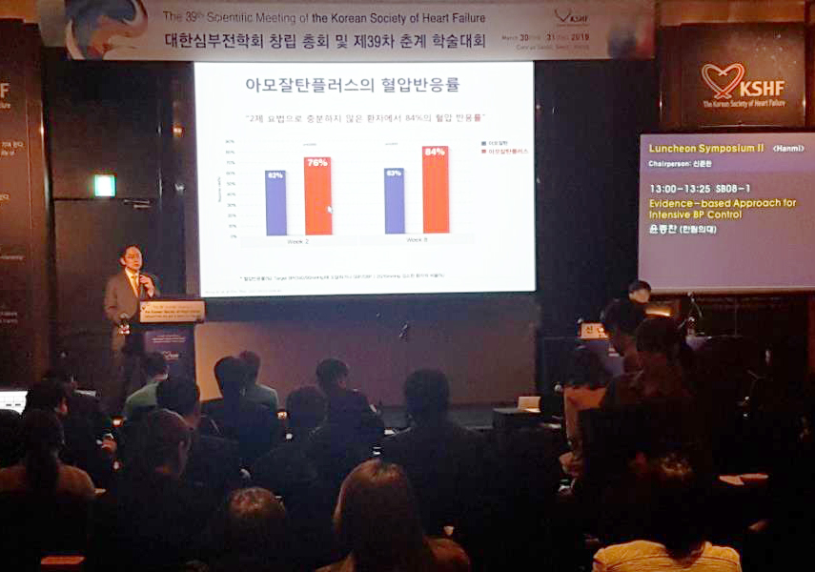
31일 서울 여의도 콘래드호텔…관련 분야 전문의 130여명 참석
<사진> 지난 31일 열린 대한심부전학회 춘계학술대회에서 한림의대 윤종찬 교수가 아모잘탄플러스의
임상적 유용성에 대해 발표하고 있다.

한미약품(대표이사 우종수∙권세창)이 고혈압치료 3제 복합신약 ‘아모잘탄플러스’와 이상지질혈증 치료 복합신약 ‘로수젯’의 임상 결과를 대한심부전학회 춘계학술대회(산학세션)에서 발표했다.

대한심부전학회 춘계학술대회는 지난 31일 서울 여의도 콘래드호텔에서 열렸으며, 전국순환기내과 전문의 130여명이 참석했다. 한림의대 윤종찬 교수와 서울의대 박진주 교수가 산학세션 연자로 나서 아모잘탄플러스와 로수젯 임상 결과를 각각 발표했다. 심포지엄 좌장은 아주의대 신준한 교수가 맡았다.

첫 번째 연자로 나선 한림의대 윤종찬 교수는 CCB/ARB 2제 요법으로 혈압이 조절되지 않는 환자에게 이뇨제 성분인 Chlorthalidone을 추가할 때 우수한 효과를 기대할 수 있다고 강조했다.

윤 교수는 “Chlorthalidone은 Hydrochlorothiazide 대비 반감기가 길고 강압 효과가 우수하며, 심혈관 질환의 발생 위험을 더 낮출 수 있다는 자료들이 제시되고 있는 만큼 3가지 성분을 하나로 합친 아모잘탄플러스는 또 하나의 좋은 치료 옵션이 될 수 있다”고 설명했다.

두 번째 연자로 나선 서울의대 박진주 교수는 심혈관 질환을 동반한 고지혈증 환자들의 초기 관리가 중요하다는 점을 강조하면서 Statin과 Ezetimibe 성분 조합의 복합제 사용을 추천했다.

박 교수는 “심혈관 질환 동반 고지혈증 환자들은 LDL-C 목표치를 70mg/dL 미만으로 낮추는 것이 중요하다”며 “이를 위해서는 로수젯과 같은 Statin/Ezetimibe 복합제로 초기부터 관리하는 것이 좋은 방법”이라고 설명했다.

좌장을 맡은 아주의대 신준한 교수는 “아모잘탄플러스, 로수젯과 같은 동일질환 복합제들은 다양한 가이드라인과 연구들에 근거해 임상적 효과를 목적으로 개발되는 약제”라며 “2제 혹은 3제 성분이 복합된 약제들이 한 알로 시판되면서 환자들의 복약순응도 개선에도 큰 역할을 하고 있다”고 덧붙였다.

이와 관련 한미약품 마케팅사업부 박명희 본부장은 “아모잘탄패밀리(아모잘탄∙아모잘탄큐∙아모잘탄플러스)와 로수젯은 한미약품 복합신약 대표 브랜드로써 의료진들의 신뢰가 커지고 있다”며 “올해에도 적극적인 산학연 협력을 통해 근거중심 마케팅을 강화해 나가겠다”고 말했다.

<끝>

